МИНОБРНАУКИ РОССИИ
Федеральное государственное бюджетное образовательное учреждение
высшего образования
«МИРЭА − Российский технологический университет»
РТУ МИРЭА

Институт кибербезопасности и цифровых технологий
Кафедра КБ-14 «Цифровые технологии обработки данных»

Отчёт по практике 3-6
по дисциплине
«Управление проектами интеллектуальных информационных систем»

Выполнил:  Студент группы БСМО-21-25 | « » _______ 2026 г. | (подпись) | Прохоров А.Ф.
Проверил:  Профессор каф. КБ-9,  докт. техн. наук, проф. | « » ________ 2026 г. | (подпись) | Анфёров М.А.

Москва, 2026 г.

Введение
Целью настоящей работы является разработка проекта по созданию информационной системы «ЖКХ‑Заявки» для регистрации, маршрутизации и контроля обращений жителей в сфере жилищно-коммунального хозяйства в соответствии с классом 05.15 классификатора программного обеспечения Минцифры России (информационные системы для решения специфических отраслевых задач в области государственного управления и ЖКХ). Проект направлен на повышение прозрачности обработки заявок, соблюдение сроков SLA и снижение нагрузки на диспетчерские службы управляющих организаций.
Актуальность темы обусловлена необходимостью освоения студентами практических навыков применения системного подхода, методов сетевого планирования и управления ресурсами в условиях реальной проектной деятельности по разработке отраслевой информационной системы.Тема проекта: «ИС “ЖКХ‑Заявки” для муниципального управления обращениями жителей по обслуживанию жилого фонда».
Соответствие классификации ПО Минцифры
Проект логично отнести к:
- Раздел 05: Прикладное программное обеспечение
  - Класс 05.15: Информационные системы для решения специфических отраслевых задач
Обоснование: в описании 05.15 прямо указаны системы для государственного управления и ЖКХ, что полностью совпадает с предметной областью проекта.

Состав и иерархия работ проекта
Уровень 1 (проект):
- Проект ИС “ЖКХ‑Заявки”
Декомпозиция работ:
- Инициация и планирование
  - Формирование устава проекта
  - Определение целей, границ и критериев успеха
  - План-график, бюджет, риски и коммуникации
- Предпроектное обследование
  - Сбор и анализ требований (администрация, УК, жители)
  - Описание процессов «как есть» (AS-IS)
  - Формирование перечня функциональных и нефункциональных требований
- Проектирование ИС
  - Архитектурное проектирование (модули, роли, интеграции)
  - Проектирование БД и справочников
  - Проектирование интерфейсов (web/моб. кабинет заявителя и оператора)
  - Подготовка технического задания
- Разработка
  - Модуль регистрации и маршрутизации заявок
  - Личный кабинет жителя (создание/отслеживание заявок)
  - Кабинет диспетчера и исполнителя
  - Уведомления (email/SMS/push)
  - Отчеты и аналитика (сроки, SLA, проблемные зоны)
- Тестирование и контроль качества
  - Подготовка тест-плана и сценариев
  - Функциональное и интеграционное тестирование
  - Нагрузочное тестирование
  - Исправление дефектов и регрессионная проверка
- Внедрение
  - Подготовка инфраструктуры и развертывание
  - Миграция начальных данных и справочников
  - Обучение пользователей (диспетчеры, исполнители, администраторы)
  - Пилотная эксплуатация и корректировки
- Завершение проекта
  - Приемо-сдаточные испытания
  - Ввод в промышленную эксплуатацию
  - Закрытие проекта и передача в сопровождение
Для обеспечения управляемости и контроля реализации проект был подвергнут декомпозиции по методу WBS. Иерархия включает семь основных групп работ, каждая из которых детализирована до уровня отдельных операций, выполняемых конкретными исполнителями. Сводные характеристики работ проекта представлены в Таблице 1.

Характеристика этапов проекта
Краткая характеристика основных пакетов работ:
- Инициация и планирование — формирует управленческую основу проекта: цели, ограничения, ресурсы, риски.
- Предпроектное обследование — обеспечивает полноту и непротиворечивость требований, чтобы не допустить переделок на поздних этапах.
- Проектирование — переводит требования в техническую модель (архитектура, данные, интерфейсы, ТЗ).
- Разработка — создание программных модулей и пользовательского функционала по утвержденному ТЗ.
- Тестирование — подтверждение соответствия требованиям, стабильности и готовности к эксплуатации.
- Внедрение — запуск системы в реальной среде, обучение персонала, отработка пилота.
- Завершение — формальная приемка результата и организационная передача системы в режим сопровождения.
Таблица с основными характеристиками этапов проекта:
Таблица 1. Таблица характеристик работ проекта ИС «ЖКХ‑Заявки»
Код WBS | Наименование работы | Длительность, ч | Исполнитель | Предшественник | Тип связи
1 | Инициация и планирование | 72 | Руководитель проекта | — | —
1.1 | Формирование устава проекта | 16 | Руководитель проекта | — | —
1.2 | Определение целей, границ и критериев успеха | 24 | Руководитель проекта, Заказчик | 1.1 | FS
1.3 | План-график, бюджет, риски и коммуникации | 32 | Руководитель проекта | 1.2 | FS
2 | Предпроектное обследование | 56 | Бизнес-аналитик, Системный аналитик | 1 | FS
2.1 | Сбор и анализ требований (администрация, УК, жители) | 24 | Бизнес-аналитик, Системный аналитик | 1.3 | FS
2.2 | Описание процессов «как есть» (AS-IS) | 16 | Бизнес-аналитик | 2.1 | FS
2.3 | Формирование перечня функциональных и нефункциональных требований | 16 | Системный аналитик | 2.2 | FS
3 | Проектирование ИС | 72 | Системный архитектор, Системный аналитик | 2 | FS
3.1 | Архитектурное проектирование (модули, роли, интеграции) | 24 | Системный архитектор | 2.3 | FS
3.2 | Проектирование БД и справочников | 16 | Архитектор БД | 3.1 | SS
3.3 | Проектирование интерфейсов (web/моб. кабинет заявителя и оператора) | 16 | UX/UI-дизайнер | 3.1 | SS
3.4 | Подготовка технического задания | 16 | Системный аналитик, Руководитель проекта | 3.1, 3.2, 3.3 | FS
4 | Разработка | 80 | Команда разработки | 3 | FS
4.1 | Модуль регистрации и маршрутизации заявок | 64 | Backend-разработчик | 3.4 | FS
4.2 | Личный кабинет жителя (создание/отслеживание заявок) | 56 | Frontend-разработчик | 4.1 | SS
4.3 | Кабинет диспетчера и исполнителя | 56 | Backend-разработчик, Frontend-разработчик | 4.1 | SS
4.4 | Уведомления (email/SMS/push) | 24 | Backend-разработчик | 4.1 | FS
4.5 | Отчеты и аналитика (сроки, SLA, проблемные зоны) | 40 | BI-аналитик, Backend-разработчик | 4.2, 4.3 | FF
5 | Тестирование и контроль качества | 80 | Команда QA | 4 | SS
5.1 | Подготовка тест-плана и сценариев | 16 | Тестировщик | 4.1 | SS
5.2 | Функциональное и интеграционное тестирование | 40 | Тестировщик | 4.2, 4.3, 4.4, 4.5 | FS
5.3 | Нагрузочное тестирование | 16 | Инженер по нагрузочному тестированию | 5.2 | SS
5.4 | Исправление дефектов и регрессионная проверка | 24 | Тестировщик, Разработчик | 5.2, 5.3 | FS
6 | Внедрение | 72 | DevOps-инженер, Руководитель проекта | 5 | SS
6.1 | Подготовка инфраструктуры и развертывание | 16 | DevOps-инженер | 5.2 | SS
6.2 | Миграция начальных данных и справочников | 16 | Администратор БД, DevOps-инженер | 6.1 | FS
6.3 | Обучение пользователей (диспетчеры, исполнители, администраторы) | 16 | Руководитель проекта, Бизнес-аналитик | 6.2 | FS
6.4 | Пилотная эксплуатация и корректировки | 24 | Руководитель проекта, Команда проекта | 5.4, 6.2, 6.3 | FS
7 | Завершение проекта | 24 | Руководитель проекта | 6 | FS
7.1 | Приемо-сдаточные испытания | 8 | Заказчик, Руководитель проекта, Тестировщик | 6.4 | FS
7.2 | Ввод в промышленную эксплуатацию | 8 | DevOps-инженер, Руководитель проекта | 7.1 | FS
7.3 | Закрытие проекта и передача в сопровождение | 8 | Руководитель проекта, Служба сопровождения | 7.2 | SF

Установление зависимостей работ и типов связей между ними
Для проекта ИС «ЖКХ-Заявки» зависимости работ сформированы с учетом логики выполнения этапов, возможности параллельного старта отдельных работ и ограничений по использованию общих ресурсов.
Перечень обязательных работ-предшественников и одновременно начинаемых работ представлен в таблице 2.
Таблица 2. Перечень обязательных работ-предшественников
Рассматриваемая работа | Перечень обязательных работ-предшественников | Перечень одновременно начинаемых работ
1.1 | — | —
1.2 | 1.1 | —
1.3 | 1.2 | —
2.1 | 1.3 | —
2.2 | 2.1 | —
2.3 | 2.2 | —
3.1 | 2.3 | 3.2, 3.3
3.2 | 2.3 | 3.1, 3.3
3.3 | 2.3 | 3.1, 3.2
3.4 | 3.1, 3.2, 3.3 | —
4.1 | 3.4 | 4.2, 4.3, 5.1
4.2 | 3.4 | 4.1, 4.3, 5.1
4.3 | 3.4 | 4.1, 4.2, 5.1
4.4 | 4.1 | —
4.5 | 4.2, 4.3 | —
5.1 | 3.4 | 4.1, 4.2, 4.3
5.2 | 4.2, 4.3, 4.4, 4.5 | 5.3, 6.1
5.3 | 4.2, 4.3, 4.4, 4.5 | 5.2, 6.1
5.4 | 5.2, 5.3 | —
6.1 | 4.2, 4.3, 4.4, 4.5 | 5.2, 5.3
6.2 | 6.1 | —
6.3 | 6.2 | —
6.4 | 5.4, 6.2, 6.3 | —
7.1 | 6.4 | —
7.2 | 7.1 | —
7.3 | 7.2 | —

Работы, которые не могут выполняться одновременно по организационным и ресурсным ограничениям, представлены в таблице 3.
Таблица 3 Работы, которые не могут выполняться одновременно
Рассматриваемая работа | Перечень работ, которые не могут выполняться одновременно
2.1 | 2.2
6.2 | 6.4
6.3 | 6.4

Построение сетевой модели
Сетевой график вида AoN позволяет связать все работы проекта в единую модель, проверить корректность зависимостей и использовать полученную структуру для последующего календарного планирования.
На рисунке 1 представлены работы нижнего уровня WBS. Типы связей показаны цветом и стилем линий: FS — сплошная черная, SS — синяя пунктирная, FF — оранжевая штрихпунктирная, SF — красная точечная.
Работы с календарной привязкой приведены в таблице 4. Они задают дополнительные ограничения при назначении дат в календарном плане.
Таблица 4
Рассматриваемая работа | Календарная привязка (период возможного выполнения, условие начала и др.)
2.1 | 1-я и 2-я недели проекта; интервью и сбор требований проводятся по заранее согласованному графику заказчика и управляющих компаний.
6.3 | За 2-3 рабочих дня до запуска пилотной эксплуатации, после подготовки данных и учетных записей.
7.1 | В течение 5 рабочих дней после завершения пилотной эксплуатации и устранения критических замечаний.

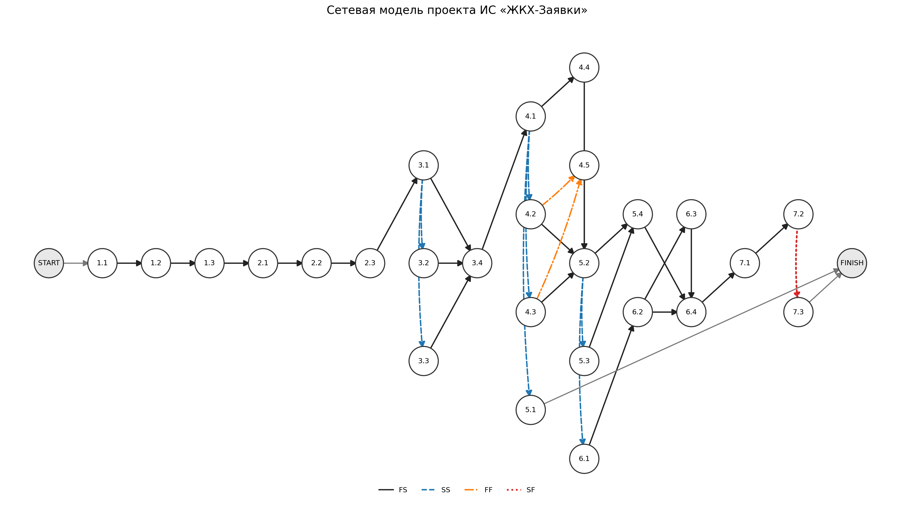
Рисунок 1 - Сетевая модель проекта ИС «ЖКХ-Заявки»
Назначение ресурсов на выполняемые работы
На данном этапе выполняется назначение временных, трудовых, материальных и финансовых ресурсов на работы проекта ИС «ЖКХ-Заявки».
4.3.1. Временные ресурсы
Для оценки продолжительности работ использован метод экспертной оценки по трем точкам. В таблице 4.4 приведены оценки трех экспертов и средняя оценка по каждой работе.
Эксперты для последующего заполнения отчета:
- Ткачёв Г.И.
- Васильков А. В.
- Потапов А.Е.
Таблица 4.4
Номер работы | Оценка 1 | Оценка 2 | Оценка 3 | Средняя оценка
1.1 | 14 | 16 | 18 | 16
1.2 | 22 | 24 | 26 | 24
1.3 | 28 | 32 | 36 | 32
2.1 | 22 | 24 | 26 | 24
2.2 | 14 | 16 | 18 | 16
2.3 | 14 | 16 | 18 | 16
3.1 | 22 | 24 | 26 | 24
3.2 | 14 | 16 | 18 | 16
3.3 | 14 | 16 | 18 | 16
3.4 | 14 | 16 | 18 | 16
4.1 | 60 | 64 | 68 | 64
4.2 | 52 | 56 | 60 | 56
4.3 | 52 | 56 | 60 | 56
4.4 | 22 | 24 | 26 | 24
4.5 | 36 | 40 | 44 | 40
5.1 | 14 | 16 | 18 | 16
5.2 | 36 | 40 | 44 | 40
5.3 | 14 | 16 | 18 | 16
5.4 | 22 | 24 | 26 | 24
6.1 | 14 | 16 | 18 | 16
6.2 | 14 | 16 | 18 | 16
6.3 | 14 | 16 | 18 | 16
6.4 | 22 | 24 | 26 | 24
7.1 | 8 | 8 | 8 | 8
7.2 | 8 | 8 | 8 | 8
7.3 | 8 | 8 | 8 | 8

4.3.2. Трудовые, материальные и финансовые ресурсы
Для выполнения работ проекта определены трудовые ресурсы команды, используемые материалы и фиксированные затраты. Итоговые назначения представлены в таблице 4.5.
Таблица 4.5
Номер работы | Трудовые ресурсы | Материальные ресурсы | Фиксированные затраты
1.1 | - Руководитель проекта - 0,5 чел.  - Бизнес-аналитик - 0,25 чел. | Канцелярские материалы, шаблон устава проекта. | 8 тыс. руб.
1.2 | - Руководитель проекта - 0,5 чел.  - Представитель заказчика - 0,25 чел. | Материалы стратегической сессии, шаблоны целей и KPI. | 10 тыс. руб.
1.3 | - Руководитель проекта - 0,5 чел.  - Финансовый аналитик - 0,25 чел. | Шаблоны календарного плана, реестр рисков. | 12 тыс. руб.
2.1 | - Бизнес-аналитик - 1 чел.  - Системный аналитик - 0,5 чел. | Опросные листы, средства записи интервью, рабочие тетради обследования. | 15 тыс. руб.
2.2 | - Бизнес-аналитик - 1 чел. | Шаблоны BPMN/AS-IS диаграмм, канцелярские материалы. | 8 тыс. руб.
2.3 | - Системный аналитик - 1 чел.  - Бизнес-аналитик - 0,5 чел. | Шаблон спецификации требований, реестр требований. | 10 тыс. руб.
3.1 | - Системный архитектор - 1 чел.  - Системный аналитик - 0,5 чел. | Средства моделирования архитектуры, репозиторий проектных решений. | 20 тыс. руб.
3.2 | - Архитектор БД - 1 чел. | Шаблоны ER-диаграмм, модель данных, справочники предметной области. | 12 тыс. руб.
3.3 | - UX/UI-дизайнер - 1 чел. | Дизайн-система, библиотека компонентов, прототипы экранов. | 18 тыс. руб.
3.4 | - Системный аналитик - 1 чел.  - Руководитель проекта - 0,25 чел. | Утвержденный шаблон ТЗ, комплект исходных требований. | 8 тыс. руб.
4.1 | - Backend-разработчик - 1 чел.  - Системный аналитик - 0,25 чел. | Среда разработки, тестовый сервер, репозиторий исходного кода. | 35 тыс. руб.
4.2 | - Frontend-разработчик - 1 чел. | UI-kit, тестовое мобильное устройство, макеты интерфейсов. | 28 тыс. руб.
4.3 | - Backend-разработчик - 0,5 чел.  - Frontend-разработчик - 0,5 чел. | Тестовые учетные записи, сервер приложений, API-спецификация. | 30 тыс. руб.
4.4 | - Backend-разработчик - 0,5 чел.  - Инженер по интеграциям - 0,5 чел. | Тестовый SMS-шлюз, учетная запись почтового сервиса, шаблоны уведомлений. | 25 тыс. руб.
4.5 | - BI-аналитик - 0,5 чел.  - Backend-разработчик - 0,5 чел. | Тестовый набор данных, шаблоны отчетов и дашбордов. | 20 тыс. руб.
5.1 | - Тестировщик - 1 чел. | Шаблоны тест-кейсов, чек-листы приемки. | 8 тыс. руб.
5.2 | - Тестировщик - 1 чел.  - Системный аналитик - 0,25 чел. | Тестовый стенд, баг-трекер, комплект тестовых сценариев. | 18 тыс. руб.
5.3 | - Инженер по нагрузочному тестированию - 0,5 чел.  - DevOps-инженер - 0,25 чел. | Инструмент нагрузочного тестирования, выделенный тестовый контур. | 16 тыс. руб.
5.4 | - Тестировщик - 0,5 чел.  - Разработчик - 0,5 чел. | Журнал дефектов, отчеты о тестировании, регрессионный набор. | 12 тыс. руб.
6.1 | - DevOps-инженер - 1 чел. | Облачная виртуальная машина, скрипты развертывания, сертификаты доступа. | 32 тыс. руб.
6.2 | - Администратор БД - 0,5 чел.  - DevOps-инженер - 0,5 чел. | Скрипты миграции, резервные копии, хранилище данных. | 22 тыс. руб.
6.3 | - Руководитель проекта - 0,25 чел.  - Бизнес-аналитик - 0,5 чел. | Презентация обучения, инструкции пользователя, методические материалы. | 14 тыс. руб.
6.4 | - Руководитель проекта - 0,5 чел.  - Специалист поддержки - 0,5 чел.  - Разработчик - 0,25 чел. | Пилотный контур, журнал замечаний, канал оперативной поддержки. | 24 тыс. руб.
7.1 | - Представитель заказчика - 0,25 чел.  - Руководитель проекта - 0,25 чел.  - Тестировщик - 0,25 чел. | Протоколы испытаний, приемочные листы, комплект отчетных форм. | 8 тыс. руб.
7.2 | - DevOps-инженер - 0,5 чел.  - Руководитель проекта - 0,25 чел. | Релизный пакет, чек-лист публикации, эксплуатационная инструкция. | 10 тыс. руб.
7.3 | - Руководитель проекта - 0,25 чел.  - Специалист сопровождения - 0,25 чел. | Акт передачи, регламент сопровождения, архив проектной документации. | 8 тыс. руб.

Расчёт плановых характеристик проекта
Расчёт плановых характеристик проекта выполнен в программной среде ProjectLibre на основе предварительно сформированной структуры работ, установленных логических зависимостей и назначенных ресурсов. Инструментальная среда выбрана как открытая альтернатива коммерческим системам календарно-сетевого планирования и обеспечивает расчёт критического пути, анализ загрузки ресурсов и формирование отчётной документации.
Исходные данные для расчёта включают длительности работ по результатам экспертных оценок (таблица 4.4), логические связи FS, SS, FF и SF (таблицы 1–3), а также назначения трудовых, материальных и финансовых ресурсов (таблица 4.5). В процессе расчёта выполнено выравнивание загрузки ключевых исполнителей (backend- и frontend-разработчиков, тестировщика) для исключения ресурсных конфликтов.
В результате планирования получены следующие плановые характеристики проекта:
Продолжительность проекта: 62 рабочих дня;
Трудозатраты проекта: 632 часа (суммарная длительность работ нижнего уровня WBS);
Стоимость проекта: 1 286 000 рублей (фиксированные затраты по таблице 4.5 — 431 000 руб.; трудовые затраты команды — 855 000 руб. по ставкам исполнителей);

Выводы
В результате выполнения работы разработан детальный план проекта по созданию информационной системы «ЖКХ‑Заявки» для муниципального управления обращениями жителей, соответствующий классу 05.15 классификатора программного обеспечения Минцифры России. Сформирована иерархическая структура работ, включающая 33 операции нижнего уровня, сгруппированные по семи основным этапам жизненного цикла.
Установлены логические зависимости между работами, выявлены возможности параллельного выполнения (проектирование БД и интерфейсов, разработка кабинетов жителя и диспетчера, подготовка тест-плана параллельно с разработкой) и ресурсные ограничения, построена сетевая модель без контуров.
Рассчитаны временные параметры методом экспертной оценки по трём точкам, назначены трудовые, материальные и финансовые ресурсы; общий бюджет проекта составляет 1,29 млн рублей при плановой длительности 62 рабочих дня. Выполнен расчёт плановых характеристик в среде ProjectLibre: определён критический путь, проведено выравнивание загрузки ресурсов.
Полученные результаты соответствуют методическим требованиям дисциплины «Управление проектами интеллектуальных информационных систем» и могут использоваться как базовая версия плана для последующего мониторинга, контроля сроков и управления рисками при внедрении ИС в эксплуатацию муниципального заказчика.

Приложение А.
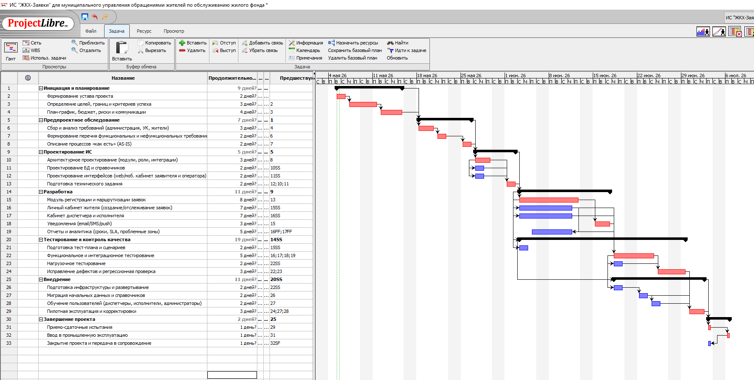

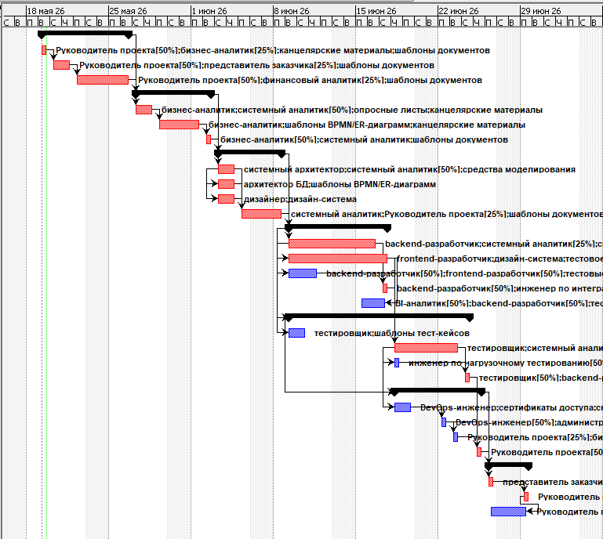

Приложение Б.
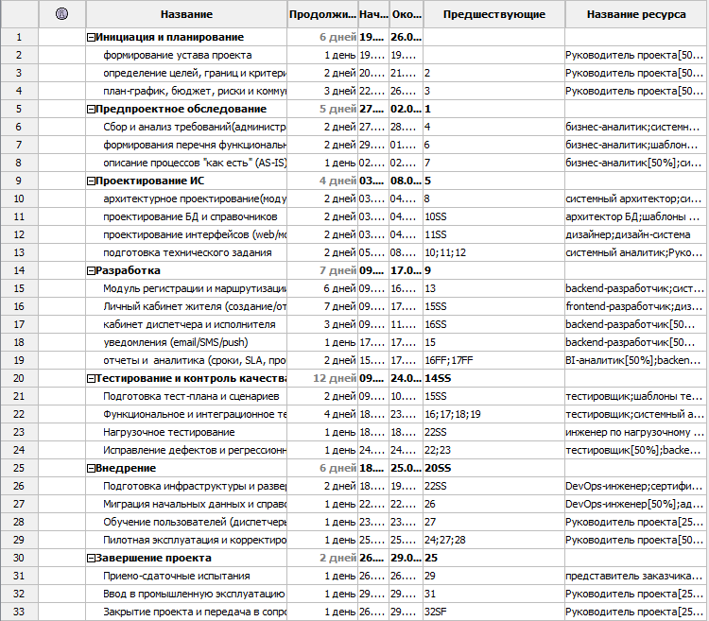

Приложение Г.
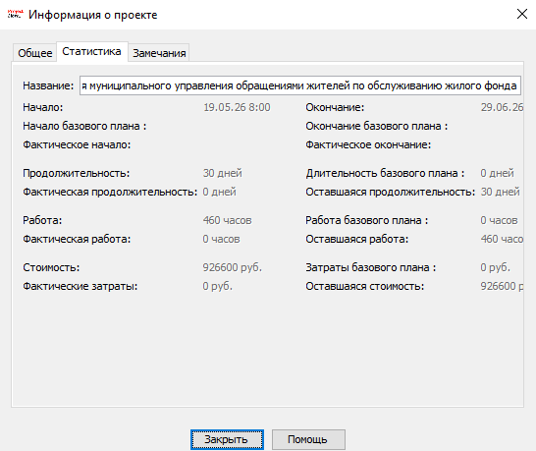

Лист ресурсов
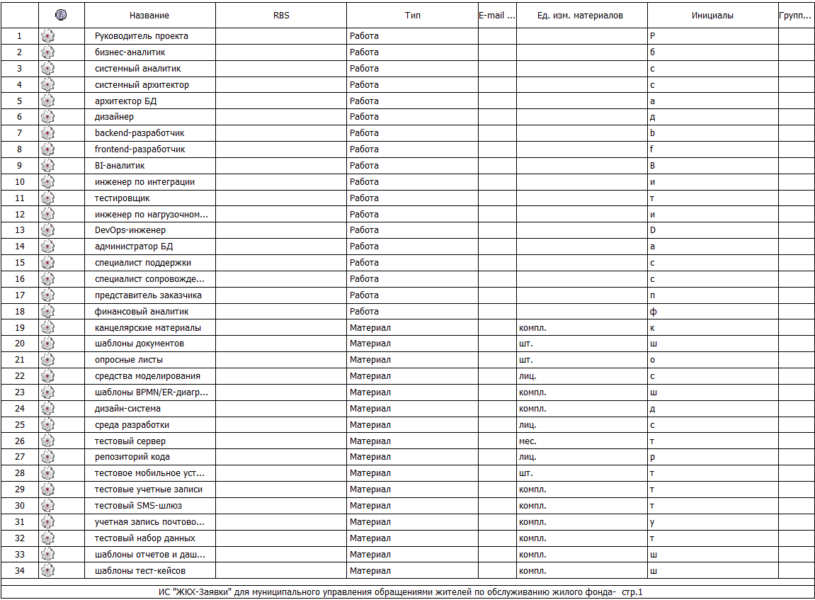
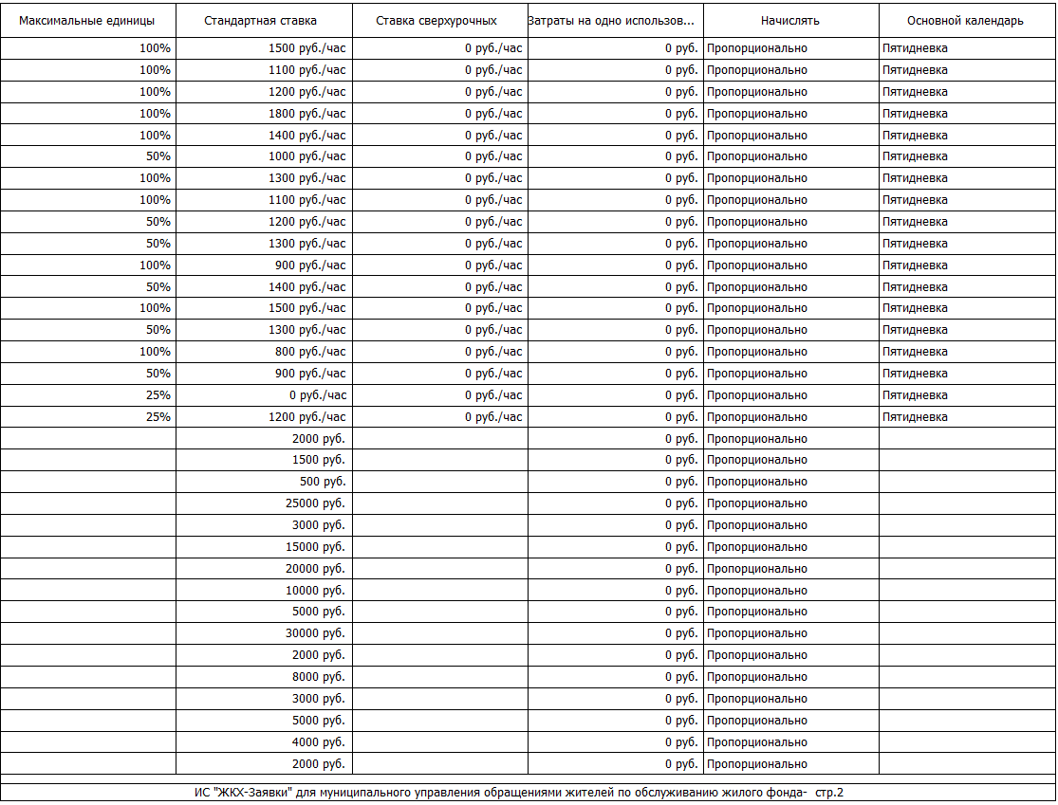
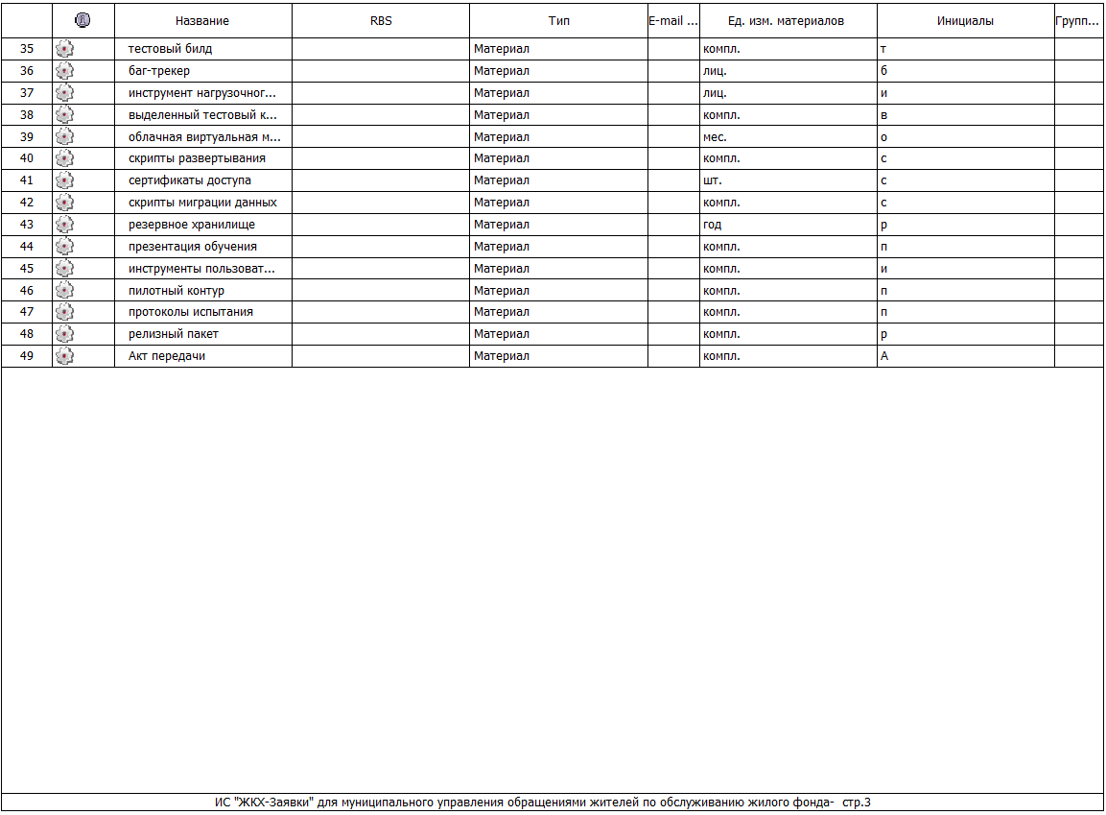

Сетевой график (ProjectLibre)
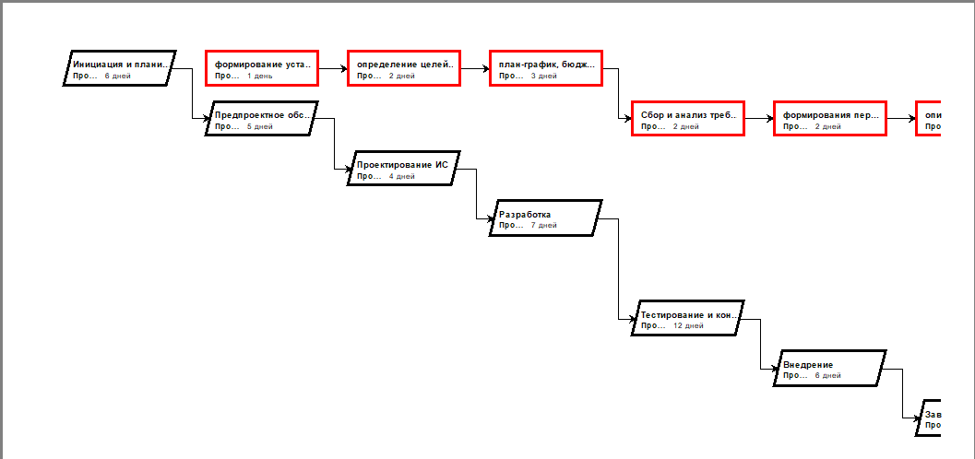
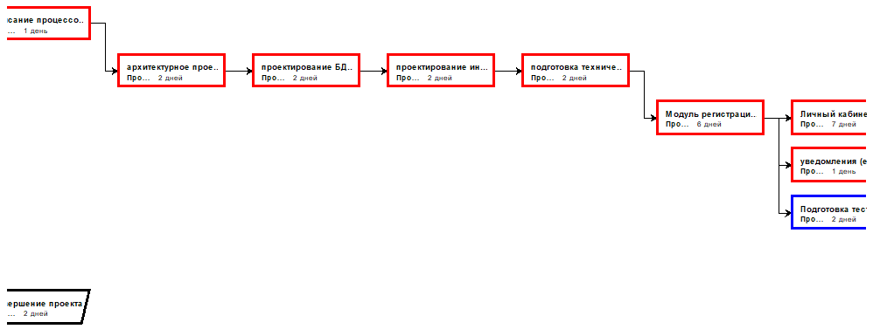
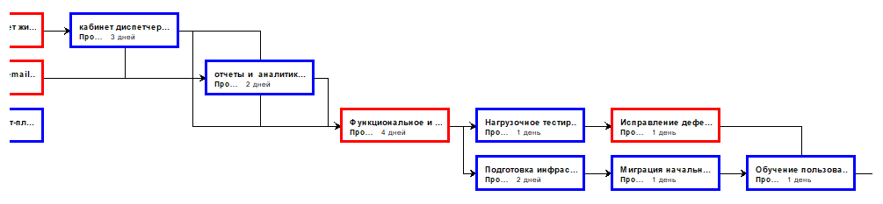


Обзорный отчет
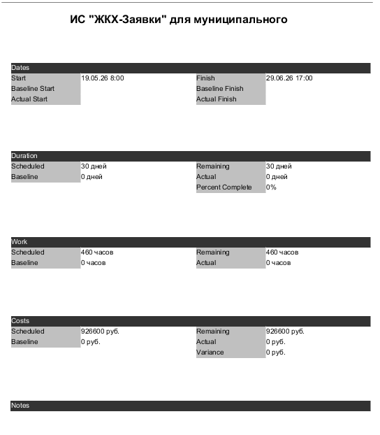

Отчет по затратам
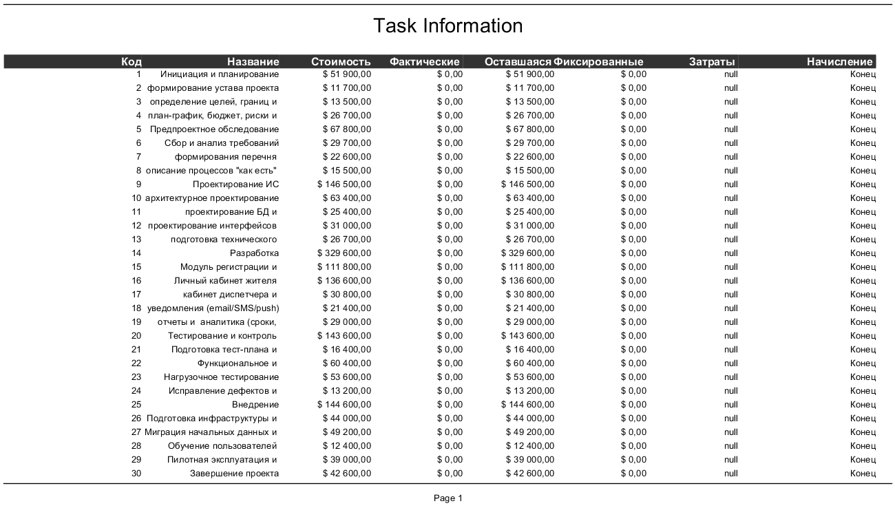
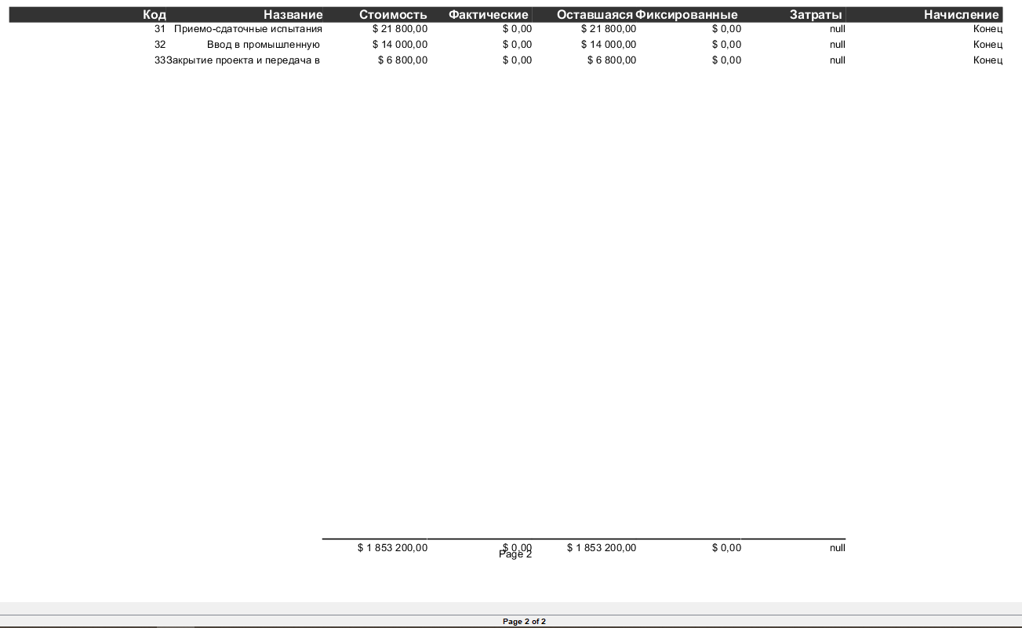

Отчет по загрузке
